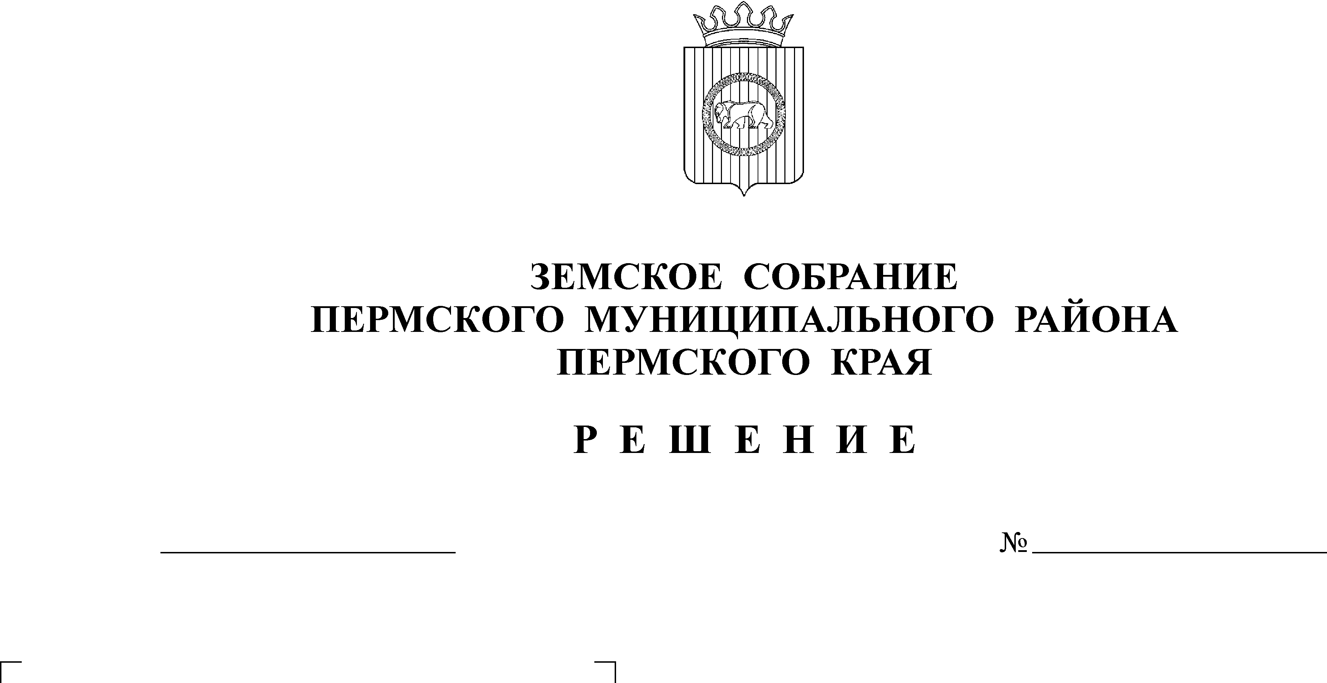
О внесении изменений в правила землепользования и застройки муниципального образования «Гамовское сельское поселение» Пермского муниципального района Пермского края, утвержденные решением Земского Собрания Пермского муниципального района Пермского края от 25.12.2018 № 354
31.10.2019
9
В соответствии со ст. ст. 5.1, 8, 30, 31, 32, 33, 37 Градостроительного кодекса Российской Федерации, ст. 11 Земельного кодекса Российской Федерации, с п. 20 ч. 1 ст. 14, ч. 4 ст. 14 Федерального закона от 06.10.2003 № 131-ФЗ «Об общих принципах организации местного самоуправления в Российской Федерации», с Приказом Министерства экономического развития Российской Федерации от 01.09.2014 № 540 «Об утверждении классификатора видов разрешенного использования земельных участков», с ч. 1 ст. 25 Устава Пермского муниципального района
Земское Собрание РЕШАЕТ:
1. Внести в правила землепользования и застройки муниципального образования «Гамовское сельское поселение» Пермского муниципального района Пермского края, утвержденные решением Земского Собрания Пермского муниципального района от 25.12.2018 № 354, следующие изменения:
1.1. В подразделе 20 раздела III:
1.1.1. Таблицу 1 «Перечень территориальных зон» дополнить позицией следующего содержания:
«П2 «Зона производственных объектов I-II класса опасности»;
1.1.2. В градостроительном регламенте территориальной зоны О1 «Зона делового, общественного и коммерческого назначения»
позицию:
« | 2. | Минимальная площадь земельного участка  за исключением видов использования: |  | Не подлежат установлению | кв.м
 | 2. | 4.4 | Магазины | 400 | кв.м | »
изложить в следующей редакции:
« | 2. | Минимальная площадь земельного участка  за исключением видов использования: |  | Не подлежат установлению | кв.м
 | 2. | 3.7. | Религиозное использование | 200 | кв.м
 |  | 4.4 | Магазины | 400 | кв.м | »;
1.1.3. В градостроительном регламенте территориальной зоны П1 «Зона производственных объектов IV класса опасности» перечень условно разрешенных видов использования дополнить позицией следующего содержания:
« | 2.5 | Среднеэтажная жилая застройка | Размещение многоквартирных домов этажностью не выше восьми этажей;  благоустройство и озеленение;  размещение подземных гаражей и автостоянок;  обустройство спортивных и детских площадок, площадок для отдыха;  размещение объектов обслуживания жилой застройки во встроенных, пристроенных и встроенно-пристроенных помещениях многоквартирного дома, если общая площадь таких помещений в многоквартирном доме не составляет более 20% общей площади помещений дома
 | 2.5 | Среднеэтажная жилая застройка |  | »;
1.1.4. Дополнить градостроительным регламентом территориальной зоны П2 «Зона производственных объектов I-II класса опасности» согласно приложению 1 к настоящему решению;
1.2. Карту «Карта градостроительного зонирования. Карта зон с особыми условиями использования территории» изложить в новой редакции согласно приложению 2 к настоящему решению.
2. Администрации Пермского муниципального района:
2.1. обеспечить доступ к настоящему решению в федеральной государственной информационной системе территориального планирования и на официальном сайте Пермского муниципального района в срок, не превышающий десяти дней со дня принятия настоящего решения;
2.2. уведомить в электронной форме или посредством почтового отправления уполномоченный Правительством Российской Федерации федеральный орган исполнительной власти о размещении настоящего решения в федеральной государственной информационной системе территориального планирования не позднее чем по истечении пяти дней с даты размещения настоящего решения в федеральной государственной информационной системе территориального планирования;
2.3. разместить настоящее решение в государственной информационной системе обеспечения градостроительной деятельности в течение пяти рабочих дней со дня его получения.
3. Настоящее решение опубликовать в бюллетене муниципального образования «Пермский муниципальный район» и разместить на официальном сайте Гамовского сельского поселения Пермского муниципального района.
4. Настоящее решение вступает в силу со дня его официального опубликования в бюллетене муниципального образования «Пермский муниципальный район».
5. Контроль за исполнением настоящего решения возложить на комитет Земского Собрания Пермского муниципального района по развитию инфраструктуры и управлению ресурсами.

Временно исполняющий полномочия
главы муниципального района Н.Л. Коцофан

Приложение 1
к решению Земского Собрания
от 31.10.2019 № 9

П2 Зона производственных объектов I-II класса опасности

1. Виды разрешенного использования земельных участков и объектов капитального строительства:
Виды разрешенного использования земельного участка, установленные классификатором |  | Описание видов разрешенного использования земельных участков и объектов капитального строительства, в т. ч. вспомогательные виды разрешенного использования
Кодовое обозначение | Наименование
Основные виды разрешенного использования
3.1 | Коммунальное обслуживание | Размещение зданий и сооружений в целях обеспечения физических и юридических лиц коммунальными услугами. Содержание данного вида разрешенного использования включает в себя содержание видов разрешенного использования с кодами 3.1.1 - 3.1.2
6.5 | Нефтехимическая промышленность | Размещение объектов капитального строительства, предназначенных для переработки углеводородного сырья, изготовления удобрений, полимеров, химической продукции бытового назначения и подобной продукции, а также другие подобные промышленные предприятия.
6.7 | Энергетика | Размещение объектов гидроэнергетики, тепловых станций и других электростанций, размещение обслуживающих и вспомогательных для электростанций сооружений (золоотвалов, гидротехнических сооружений);  размещение объектов электросетевого хозяйства, за исключением объектов энергетики, размещение которых предусмотрено содержанием вида разрешенного использования с кодом 3.1
6.8 | Связь | Размещение объектов связи, радиовещания, телевидения, включая воздушные радиорелейные, надземные и подземные кабельные линии связи, линии радиофикации, антенные поля, усилительные пункты на кабельных линиях связи, инфраструктуру спутниковой связи и телерадиовещания, за исключением объектов связи, размещение которых предусмотрено содержанием видов разрешенного использования с кодами 3.1.1, 3.2.3
6.9 | Склады | Размещение сооружений, имеющих назначение по временному хранению, распределению и перевалке грузов (за исключением хранения стратегических запасов), не являющихся частями производственных комплексов, на которых был создан груз: промышленные базы, склады, погрузочные терминалы и доки, нефтехранилища и нефтеналивные станции, газовые хранилища и обслуживающие их газоконденсатные и газоперекачивающие станции, элеваторы и продовольственные склады, за исключением железнодорожных перевалочных складов.
6.12 | Научно-производственная деятельность | Размещение технологических, промышленных, агропромышленных парков, бизнес – инкубаторов.
7.1 | Железнодорожный транспорт | Размещение объектов капитального строительства железнодорожного транспорта. Содержание данного вида разрешенного использования включает в себя содержание видов разрешенного использования с кодами 7.1.1 - 7.1.2
7.2 | Автомобильный транспорт | Размещение зданий и сооружений автомобильного транспорта. Содержание данного вида разрешенного использования включает в себя содержание видов разрешенного использования с кодами 7.2.1 - 7.2.3
7.5 | Трубопроводный транспорт | Размещение нефтепроводов, водопроводов, газопроводов и иных трубопроводов, а также иных зданий и сооружений, необходимых для эксплуатации названных трубопроводов
Условно разрешенные виды использования
2.7.1 | Хранение автотранспорта | Размещение отдельно стоящих и пристроенных гаражей, в том числе подземных, предназначенных для хранения автотранспорта, в том числе с разделением на машино-места, за исключением гаражей, размещение которых предусмотрено содержанием вида разрешенного использования с кодом 4.9
3.9 | Обеспечение научной деятельности | Размещение зданий и сооружений для обеспечения научной деятельности. Содержание данного вида разрешенного использования включает в себя содержание видов разрешенного использования с кодами 3.9.1 - 3.9.3
4.1 | Деловое управление | Размещение объектов капитального строительства с целью: размещения объектов управленческой деятельности, не связанной с государственным или муниципальным управлением и оказанием услуг, а также с целью обеспечения совершения сделок, не требующих передачи товара в момент их совершения между организациями, в том числе биржевая деятельность (за исключением банковской и страховой деятельности).
4.6 | Общественное питание | Размещение объектов капитального строительства в целях устройства мест общественного питания (рестораны, кафе, столовые, закусочные, бары).
4.9 | Служебные гаражи | Размещение постоянных или временных гаражей, стоянок для хранения служебного автотранспорта, используемого в целях осуществления видов деятельности, предусмотренных видами разрешенного использования с кодами 3.0, 4.0, а также для стоянки и хранения транспортных средств общего пользования, в том числе в депо.

2. Предельные размеры земельных участков и предельные параметры разрешенного строительства, реконструкции объектов капитального строительства:
№ п/п | Код вида использования | Наименование параметра | Значение параметра | Единица измерения
Предельные размеры земельных участков и предельные параметры разрешенного строительства, реконструкции объектов капитального строительства, установленные в соответствии с частью 1 статьи 38 Градостроительного кодекса Российской Федерации
1. | Максимальная площадь земельного участка: |  | Не подлежат установлению
2. | Минимальная площадь земельного участка: |  | Не подлежат установлению
3. | Минимальные отступы от границ земельных участков в целях определения мест допустимого размещения зданий, строений, сооружений, за пределами которых запрещено строительство зданий, строений, сооружений |  | Не подлежат установлению
4. | Предельная высота зданий, строений, сооружений |  | Не подлежат установлению
5. | Максимальный процент застройки в границах земельного участка, определяемый как отношение суммарной площади земельного участка, которая может быть застроена, ко всей площади земельного участка: |  | Не подлежат установлению

Приложение 2
к решению Земского Собрания
от 31.10.2019 № 9

